КОШТИ СПЕЦІАЛЬНОГО ФОНДУ
ДЛЯ ОСНАЩЕННЯ МАТЕРІАЛЬНО-ТЕХНІЧНОЇ БАЗИ ЗДО №40 «Сонечко»
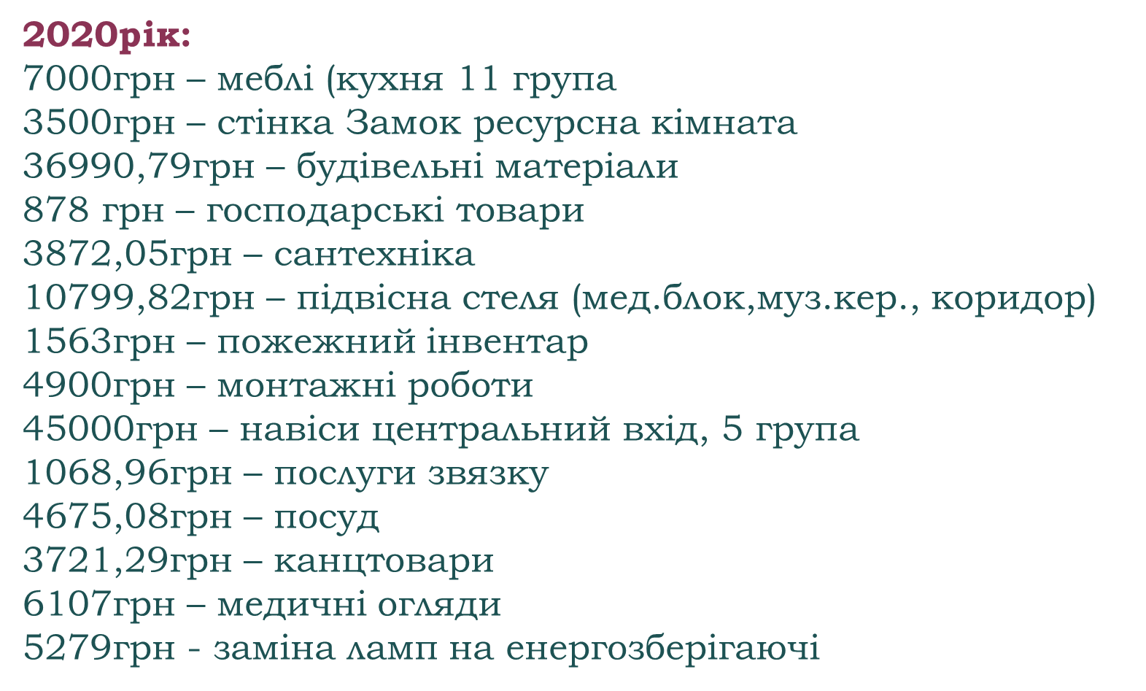

ВИКОРИСТАННЯ БЮДЖЕТНИХ КОШТІВ
ДЛЯ ЗМІЦНЕННЯ МАТЕРІАЛЬНО-ТЕХНІЧНОЇ БАЗИ ЗДО №40 «Сонечко»
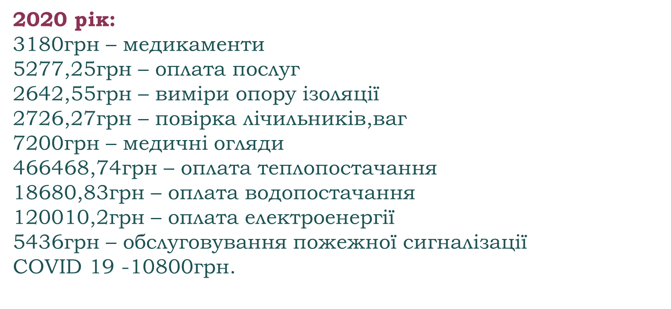

ВИКОРИСТАННЯ БЮДЖЕТНИХ КОШТІВ
ДЛЯ ЗМІЦНЕННЯ МАТЕРІАЛЬНО-ТЕХНІЧНОЇ БАЗИ ЗДО №40 «Сонечко»
